泰安市2022年初中学业水平考试数学试题
注意事项：
1．本试题分第Ⅰ卷（选择题）和第Ⅱ卷（非选择题）两部分．第Ⅰ卷1至3页，第Ⅱ卷4至7页，考试时间120分钟．
2．答题前请考生仔细阅读答题卡上的注意事项，并务必按照相关要求作答．
3．考试结束后，监考人员将本试题和答题卡一并收回．
第Ⅰ卷（选择题）
一、选择题（本大题共12小题，在每小题给出的四个选项中，只有一个是正确的，请把正确的选项选出来）
1. 计算的结果是（ ）
A. -3 B. 3 C. -12 D. 12
2. 下列运算正确的是（ ）
A. B.
C. D.
3. 下列图形：
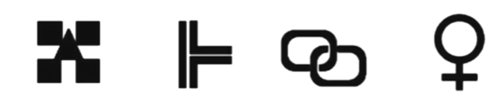
其中轴对称图形的个数是（ ）
A. 4 B. 3 C. 2 D. 1
4. 2022年北京冬奥会国家速滑馆“冰丝带”屋顶上安装的光伏电站，据测算，每年可输出约44.8万度的清洁电力．将44.8万度用科学记数法可以表示为（ ）
A. 度 B. 度
C. 度 D. 度
5. 如图，，点A在直线上，点B在直线上，，，，则的度数是（ ）
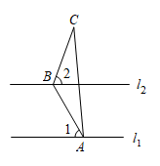
A. B. C. D.
6. 如图，是⊙的直径，，，，则⊙的半径为（
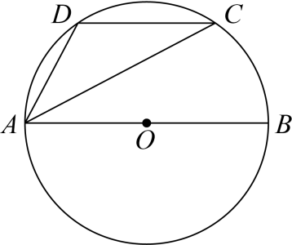
A B. C. D.
7. 某次射击比赛，甲队员的成绩如图，根据此统计图，下列结论中错误的是（ ）
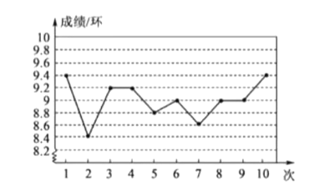
A. 最高成绩是9.4环 B. 平均成绩是9环
C. 这组成绩的众数是9环 D. 这组成绩的方差是8.7
8. 如图，四边形中．，，交于点E，以点E为圆心，为半径，且的圆交于点F，则阴影部分的面积为（ ）
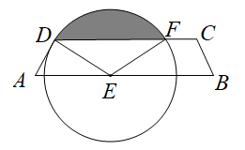
A. B. C. D.
9. 抛物线上部分点的横坐标x，纵坐标y的对应值如表：
x | -2 | -1 | 0 | 6
y | 0 | 4 | 6 | 1
下列结论不正确的是（ ）
A. 抛物线的开口向下 B. 抛物线的对称轴为直线
C. 抛物线与x轴的一个交点坐标为 D. 函数的最大值为
10. 我国古代著作《四元玉鉴》记载“买椽多少”问题：“六贯二百一十钱，遣人去买几株椽．每株脚钱三文足，无钱准与一株椽．”其大意为：现请人代买一批椽，这批椽的价钱为6210文．如果每株椽的运费是3文，那么少拿一株楼后，剩下的椽的运费恰好等于一株椽的价钱，试问6210文能买多少株椽？设这批椽的数量为x株，则符合题意的方程是（ ）
A. B.
C. D.
11. 如图，平行四边形的对角线，相交于点O．点E为的中点，连接并延长交于点F，，．下列结论：①；②；③四边形是菱形；④．其中正确结论的个数是（ ）
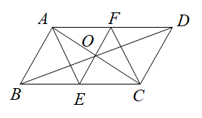
A. 4 B. 3 C. 2 D. 1
12. 如图，四边形为矩形，，．点P是线段上一动点，点M为线段上一点．，则的最小值为（ ）
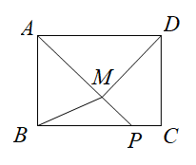
A B. C. D.
第Ⅱ卷（非选择题）
二、填空题（本大题共6小题，只要求填写最后结果）
13 计算：__________．
14. 如图，四边形为平行四边形，则点B的坐标为________．
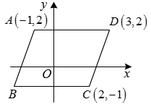
15. 如图，在中，，⊙过点A、C，与交于点D，与相切于点C，若，则__________
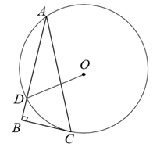
16. 如图，某一时刻太阳光从窗户射入房间内，与地面的夹角，已知窗户的高度，窗台的高度，窗外水平遮阳篷的宽，则的长度为______（结果精确到）．
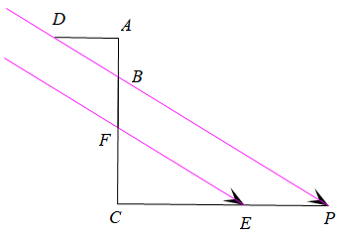
17. 将从1开始的连续自然数按以下规律排列：
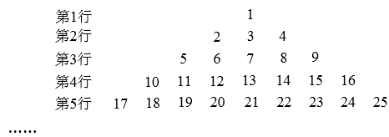
若有序数对表示第n行，从左到右第m个数，如表示6，则表示99的有序数对是_______．
18. 如图，四边形为正方形，点E是的中点，将正方形沿折叠，得到点B的对应点为点F，延长交线段于点P，若，则的长度为___________．
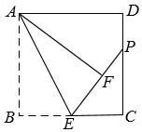
三、解答题（本大题共7小题，解答应写出必要的文字说明、证明过程或推演步骤）
19. （1）化简：
（2）化简：
20. 2022年3月23日．“天宫课堂”第二课开讲．“太空教师”翟志刚、王亚平、叶光富在中国空间站为广大青少年又一次带来了精彩的太空科普课．为了激发学生的航天兴趣，某校举行了太空科普知识竞赛，竞赛结束后随机抽取了部分学生成绩进行统计，按成绩分为如下5组（满分100分），A组：，B组：．C组：，D组：，E组：，并绘制了如下不完整的统计图．请结合统计图，解答下列问题：
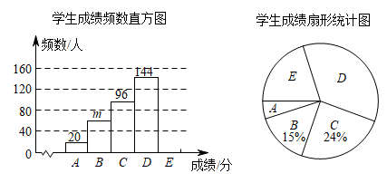
（1）本次调查一共随机抽取了 名学生的成绩，频数直方图中，所抽取学生成绩的中位数落在 组；
（2）补全学生成绩频数直方图：
（3）若成绩在90分及以上为优秀，学校共有3000名学生，估计该校成绩优秀的学生有多少人？
（4）学校将从获得满分的5名同学（其中有两名男生，三名女生）中随机抽取两名，参加周一国旗下的演讲，请利用树状图或列表法求抽取同学中恰有一名男生和一名女生的概率．
21. 如图，点A在第一象限，轴，垂足为C，，，反比例函数图像经过的中点B，与交于点D．
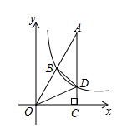
（1）求k值；
（2）求面积．
22. 泰安某茶叶店经销泰山女儿茶，第一次购进了A种茶30盒，B种茶20盒，共花费6000元；第二次购进时，两种茶每盒的价格都提高了20%，该店又购进了A种茶20盒，B种茶15盒，共花费5100元．求第一次购进的A、B两种茶每盒的价格．
23. 如图，矩形中，点E在上，，与相交于点O．与相交于点F．
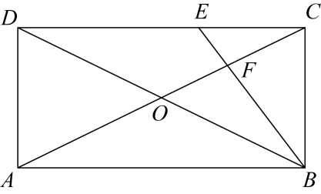
（1）若平分，求证：；
（2）找出图中与相似的三角形，并说明理由;
（3）若，，求的长度．
24. 若二次函数的图象经过点，，其对称轴为直线，与x轴的另一交点为C．
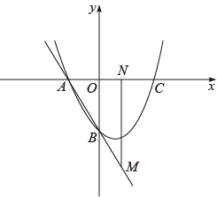
（1）求二次函数的表达式；
（2）若点M在直线上，且在第四象限，过点M作轴于点N．
①若点N在线段上，且，求点M的坐标；
②以为对角线作正方形（点P在右侧），当点P在抛物线上时，求点M的坐标．
25. 问题探究
（1）在中，，分别是与的平分线．
①若，，如图，试证明；
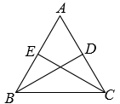
②将①中的条件“”去掉，其他条件不变，如图，问①中的结论是否成立？并说明理由．
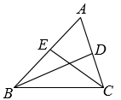
迁移运用
（2）若四边形是圆的内接四边形，且，，如图，试探究线段，，之间的等量关系，并证明．
